**Информация к проекту решения по заявлению:**

**1.6. Новосибирский государственный университет, НГУ**

**Земельный участок:**

кадастровый номер **54:35:091480:2**;

местоположение:обл. Новосибирская, г. Новосибирск, **Советский р-н**; ул. Пирогова, 2;

площадь 132329 кв.м.; (планшет 14532, 14533, 14534, 14535, 14536, 14587, 14588).

**Зонирование:** Зона объектов среднего профессионального и высшего образования, научно-исследовательских организаций (ОД-2)

**Заявленные требования:** *в части уменьшения минимального отступа от границ земельного участка, за пределами которого запрещено строительство зданий, строений, сооружений, с 3 м до 0 м со стороны земельных участков с кадастровыми номерами 54:35:091480:340, 54:35:091480:346*

**Обоснование согласно заявлению:** *в связи с тем, что инженерно-геологические характеристики земельного участка и наличие инженерных сетей являются неблагоприятными для застройки*

**Планируется: строительство досугового центра специализированного учебно-научного центра**

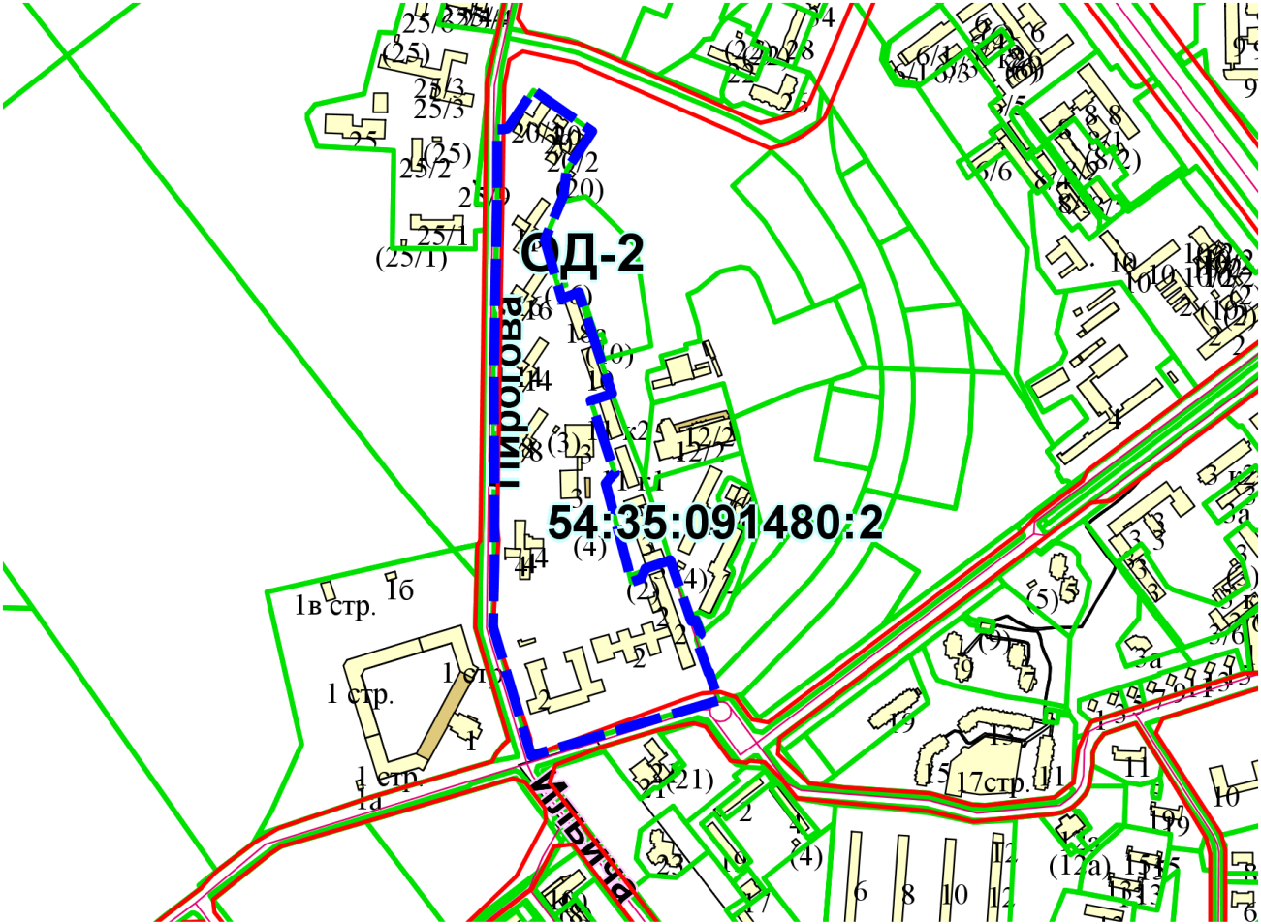

Приложения к заявлению: